武汉大学计算机学院
2013-2014第1学期《电路与电子》期末考试试题A（闭卷）
（限时120分钟，所有答案必须写在答题纸上）

一、选择题（每空2分，共14分）
1、在图1中R=21Ω，则ab端的阻值为（ ）
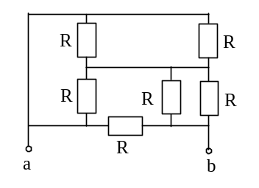
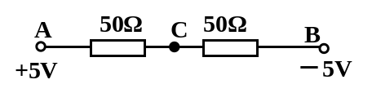

图1 图2
【A】7Ω 【B】 11Ω 【C】17Ω 【D】21Ω

2、在图2中，C点的电位V_{c}为（ ）
【A】-1V 【B】0V 【C】1V 【D】2V

3、在换路瞬间，下列各项中除( )不能跃变外，其他全可跃变。
【A】电感电压 【B】电感电流 【C】电容电流 【D】电阻电压

4、在R、L、C串联正弦电路中，若电阻上电压为9V，电感上电压30V，电容上电压为18V，则电路的总电压为（ ）
【A】57V 【B】21V 【C】15V 【D】3V

5、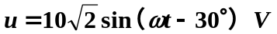的相量表示式为（ ）
【A】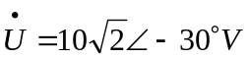 【B】 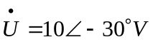
【C】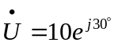 【D】 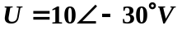
6、对某电路中NPN型硅管测试，测得U_{B}=2V，U_{C}=6V， U_{E}=1.3V，则此管工作在（ ）
【A】放大区 【B】饱和区 【C】截止区 【D】以上都不是

7、直流稳压电源中整流桥的作用是（ ）
【A】变压 【B】整流 【C】滤波 【D】稳压

二、填空题（每空2分，共20分）
1、一阶线性电路暂态分析的三要素是指：初始值、 和 。
2、已知电路中某个元件两端的电压为u=141cos(314t+60°)V，电流为i=7sin(314t+120°)A，则该元件是 性元件，平均功率为 。
3、射极输出器对 没有放大作用，对 有放大作用。
4、运算放大器用作比例运算电路时工作在 区，用作电压比较器时工作在 区。
5、在负反馈电路中，串联负反馈使电路的输入电阻 ；电流负反馈使电路的输出电阻 。

三、（10分）直流电路如图3所示，求电流I。
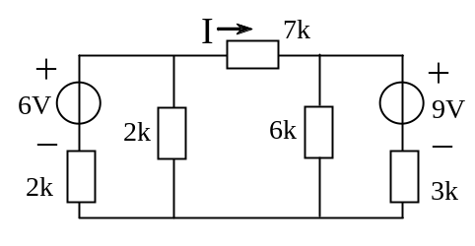
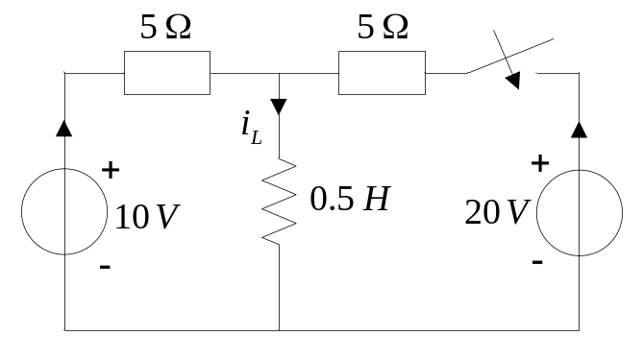
图3 图 4
四、(12分)图4所示电路中，已知时开关闭合，求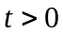后的电流

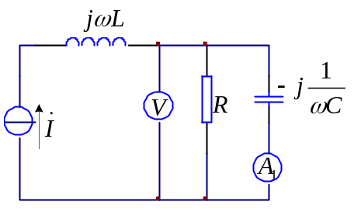五、（14分）电路如图5所示，已知电流源的有效值I=2A，电压表的读数为8V，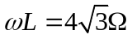，R=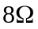，求电流表的读数，并计算电源提供的平均功率和无功功率。

图5

六、在图6所示的集成运算放大电路中,试求:
(1) （6分）分别判断A1、A2各级反馈的类型;
(2) （6分）求出u₀与u_{i}的关系表达式.
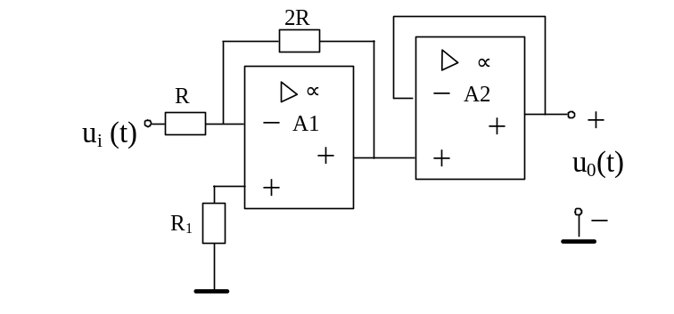

图6

七、图7所示电路中,U_{CC}=30V，R_{B1}=150kΩ，R_{B2}=150kΩ，Rc=10kΩ，R_{E}=150Ω，U_{BE}=0.6V，三极管的β=70，C₁、C₂、C₃足够大，负载电阻R_{L}=10kΩ.求:
- （6分）静态电流I_{B}、I_{C}、及电压U_{CE}； (2)（6分）画出微变等效电路；
- （6分）计算电压放大倍数Au、输入电阻r_{i}、输出电阻r₀。
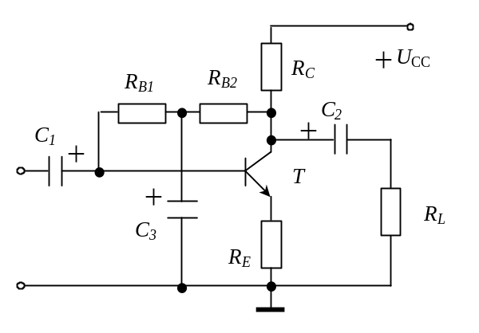

图7

（试题完）

